KANN Germania antik® Palisade

KANN Baustoffwerke

Eigenschaften

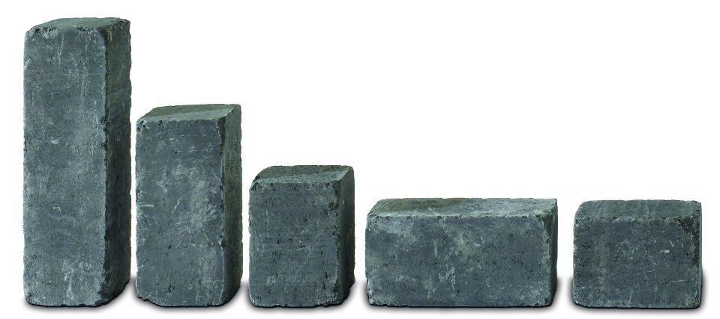

Art Palisade

Mauerblock, Palisadenstein, Rechteckpalisade

Farbton

anthrazit, beige, grau

Oberfläche

gealtert

Werkstoff

Beton

Breite (mm)

140,00

Höhe (mm)

280,00 - 630,00

Länge (mm)

210,00

Bewehrungsart

unbewehrt

Erfüllt Richtlinie

RiBoN

Systemfamilie

Germania antik®